Etanol

________________________________________

________________________________________

imię i nazwisko

__________________ _________________

klasa data

1. Uzupełnij obserwacje i sformułuj wnioski na podstawie opisu doświadczeń chemicznych.

Doświadczenie 1. *Badanie wpływu etanolu na białko*

Na szalkę Petriego z niewielką ilością białka jaja nanieś kroplę etanolu.

**Obserwacje:** ________________________________________________________________________________________________________

**Wniosek:** ____________________________________________________________________________________________________________

Doświadczenie 2. *Badanie palności etanolu*

Do parowniczki wlej małą ilość etanolu, następnie zbliż zapalone łuczywo.

**Obserwacje:** ________________________________________________________________________________________________________

**Wniosek:** ____________________________________________________________________________________________________________

Równanie reakcji spalania całkowitego etanolu: _________________________________________________________________

1. Rozwiąż logogryf i zapisz hasło.

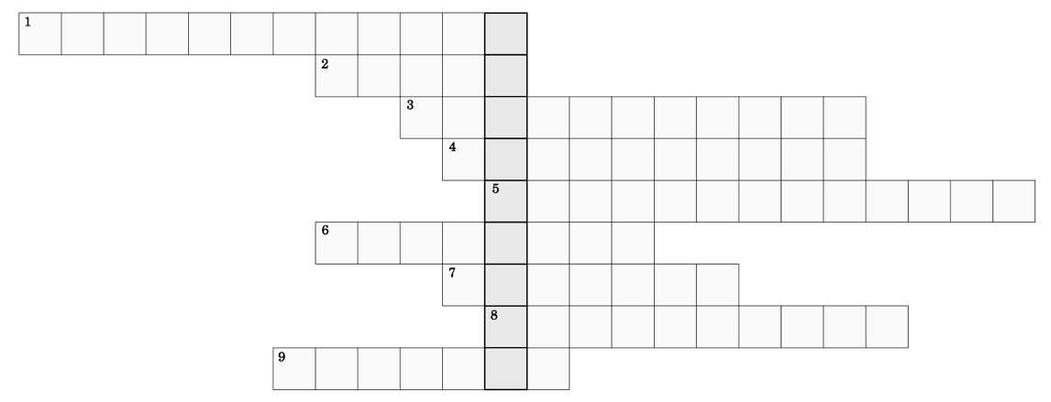

1. Nazwa grupy funkcyjnej alkoholi.
2. Nazwa grupy alkilowej metanolu.
3. Etanol otrzymuje się metodą fermentacji...
4. Po zmieszaniu wody z etanolem i wstrząśnięciu mieszaniną następuje zjawisko…
5. CH3OH, C2H5OH, C3H7OH, C4H9OH to wzory pierwszych czterech związków chemicznych w szeregu... alkoholi.
6. C2H5 – to wzór grupy...
7. Nazwa monosacharydu, który ulega przemianie podczas fermentacji alkoholowej.
8. Uzależnienie od alkoholu.
9. Pod wpływem C2H5OH (alkoholu) K2Cr2O7 (w obecności stężonego roztworu H2SO4) zmienia barwę z pomarańczowej na…

Hasło: ________________________________________________________________________________________________________________